Mon Carnet de Carême
En route vers Pâques,
La fête de Jésus Vivant!


Mercredi des cendres

Aujourd’hui, 1er jour de Carême, nous recevons un peu de Cendres au creux de nos mains.
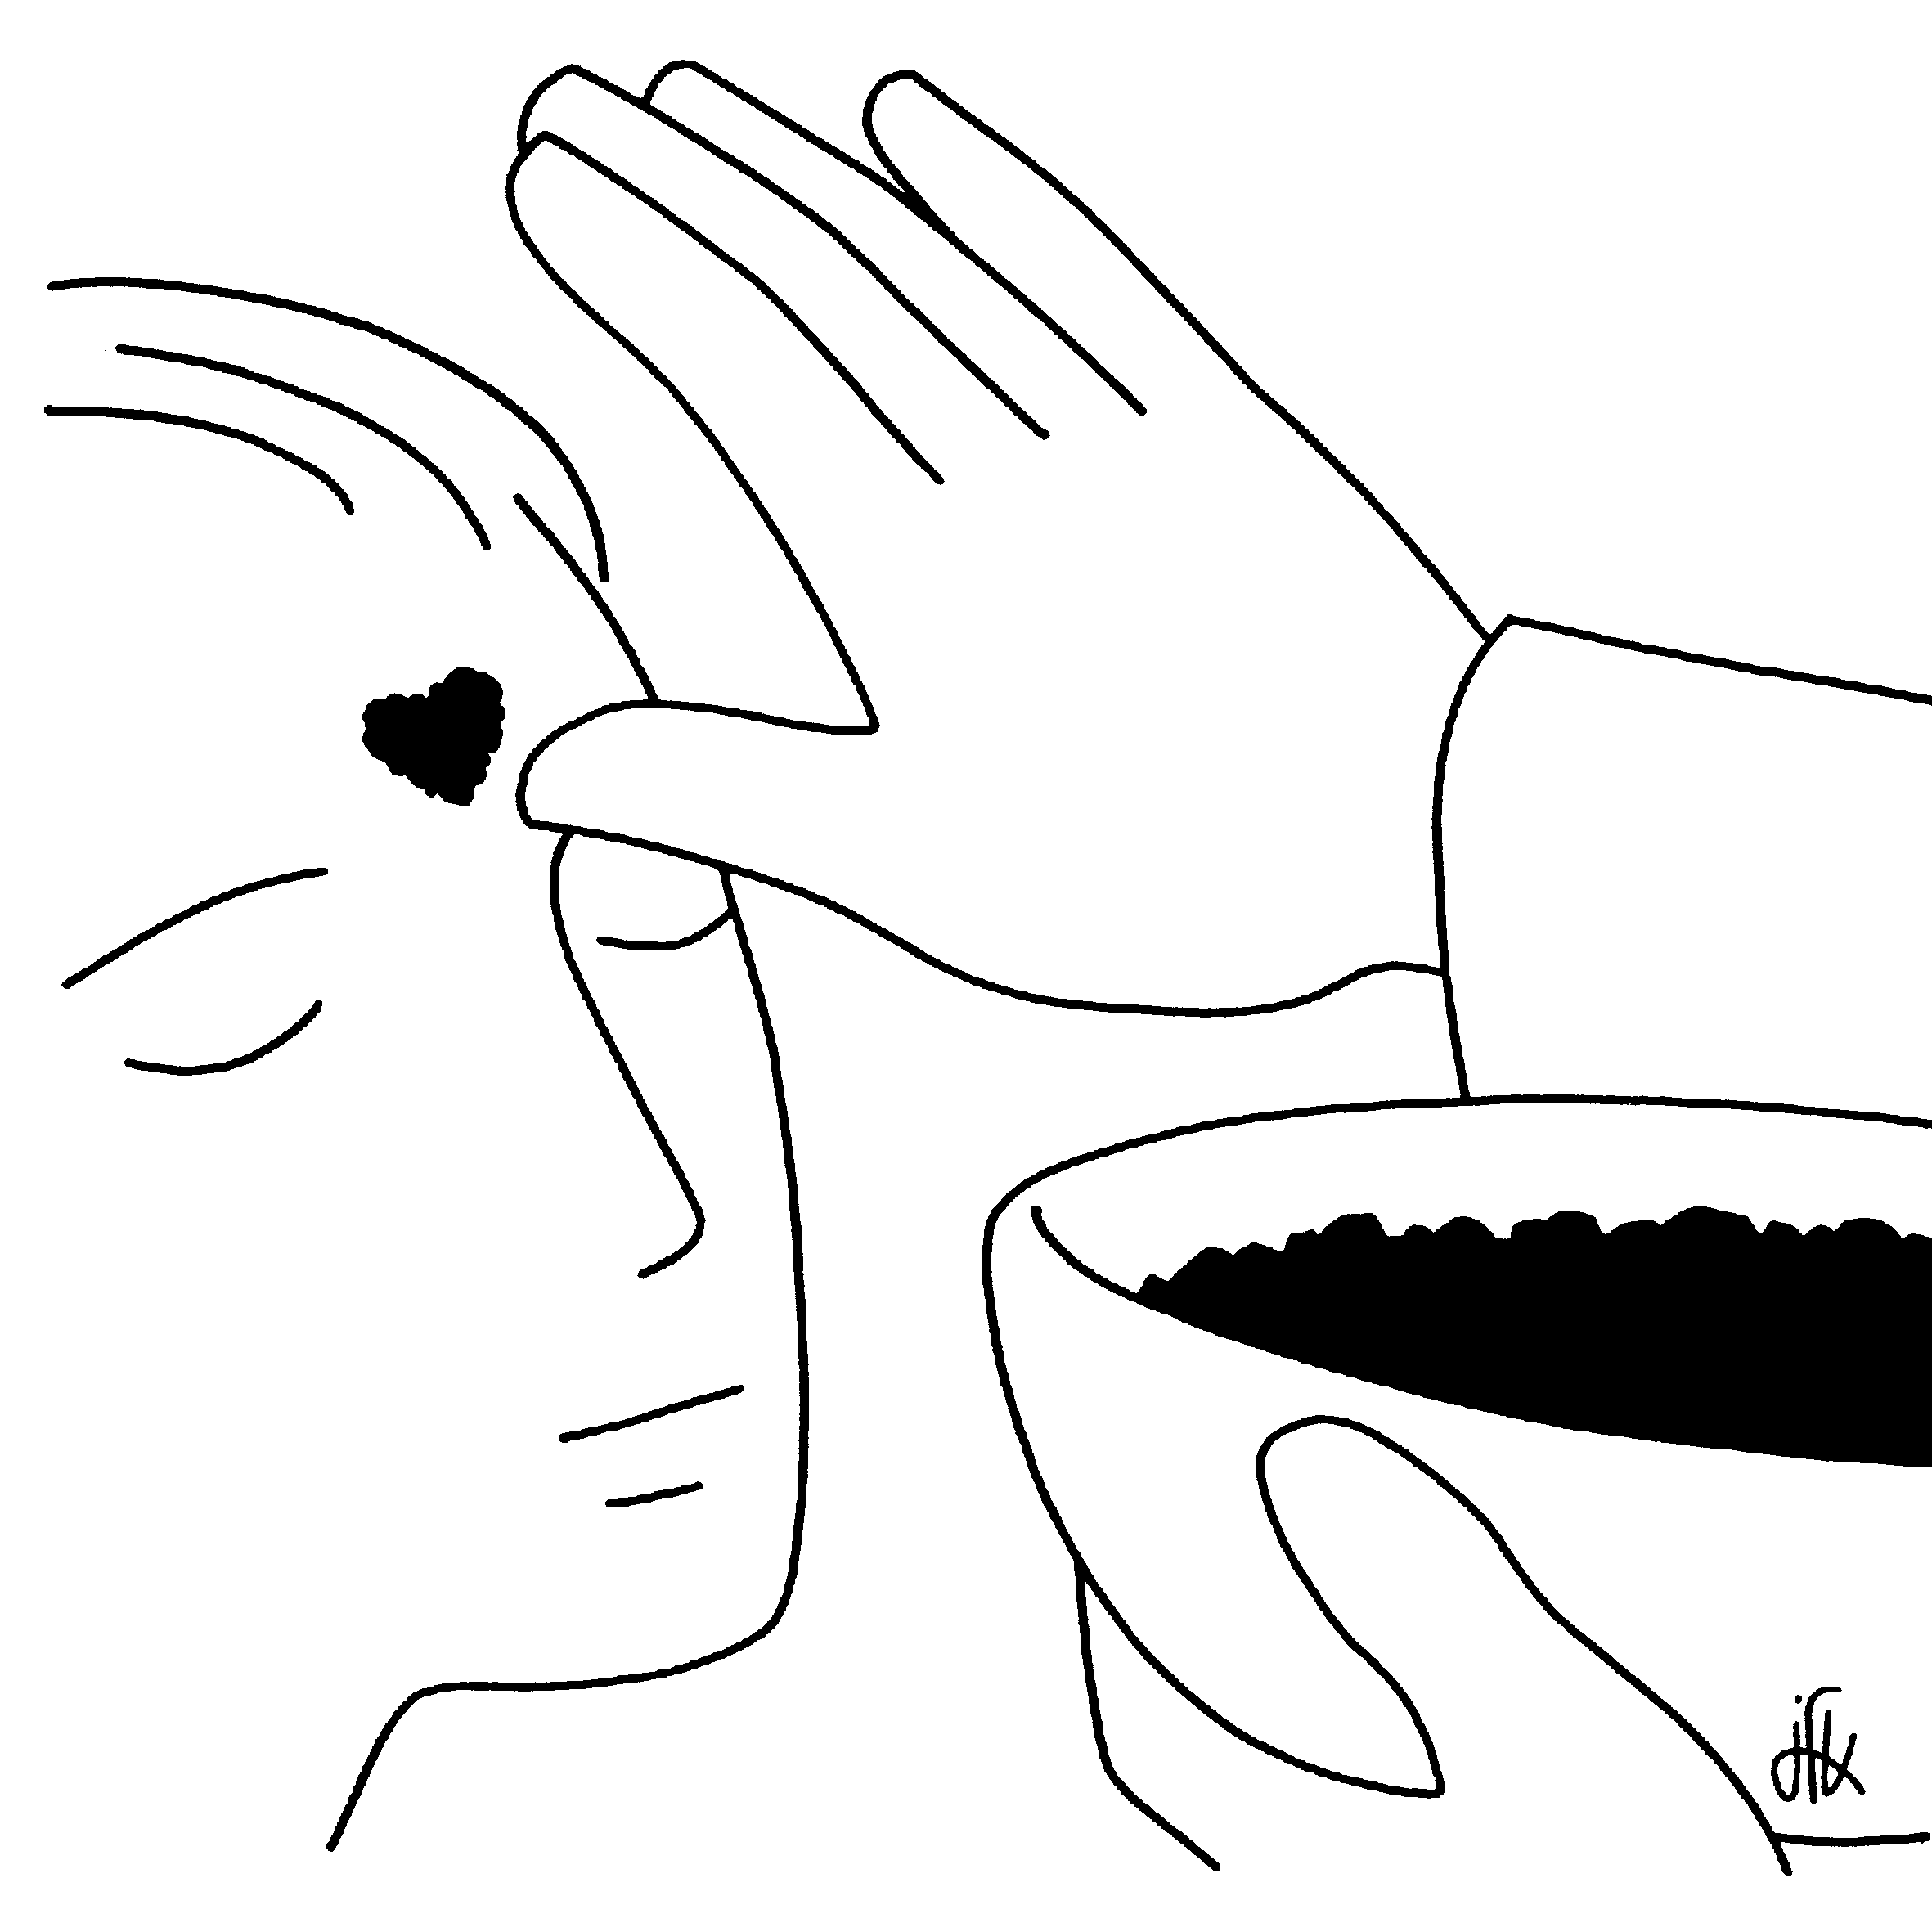

«Convertis-toi et crois à la Bonne Nouvelle»
Seigneur Jésus, tu nous invites à changer notre cœur et à nous tourner vers ton Amour.

Le Carême commence le …………………..des …………………………..
Le temps du Carême dure ………………………jours.
Le premier jour de Carême, nous recevons des ………………………...
Sur notre …………………... ou dans nos…………………. Cette cendre dit
Que notre ………………… est parfois triste, grise, éloignée de
l’Amour Divin.
Mais notre présence à la célébration du mercredi des Cendres
est signe de notre ……………………. de changer de vie. Nous désirons ……………….. à Dieu avec toute la force de notre ……………………
Le temps du Carême est un temps pour se laisser ………………………
par l’……………………. de Dieu.
Pendant le Carême, Jésus nous accompagne.
Il nous apprend à prier.
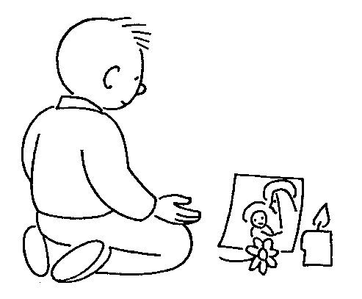

«Quand tu pries, retire-toi au fond de ta maison, ferme la porte et prie ton Père qui est présent dans le secret…» Mt 6,6.

1er dimanche de carême
Après son baptême dans le Jourdain, Jésus est conduit par l’Esprit Saint au désert pour y être tenté
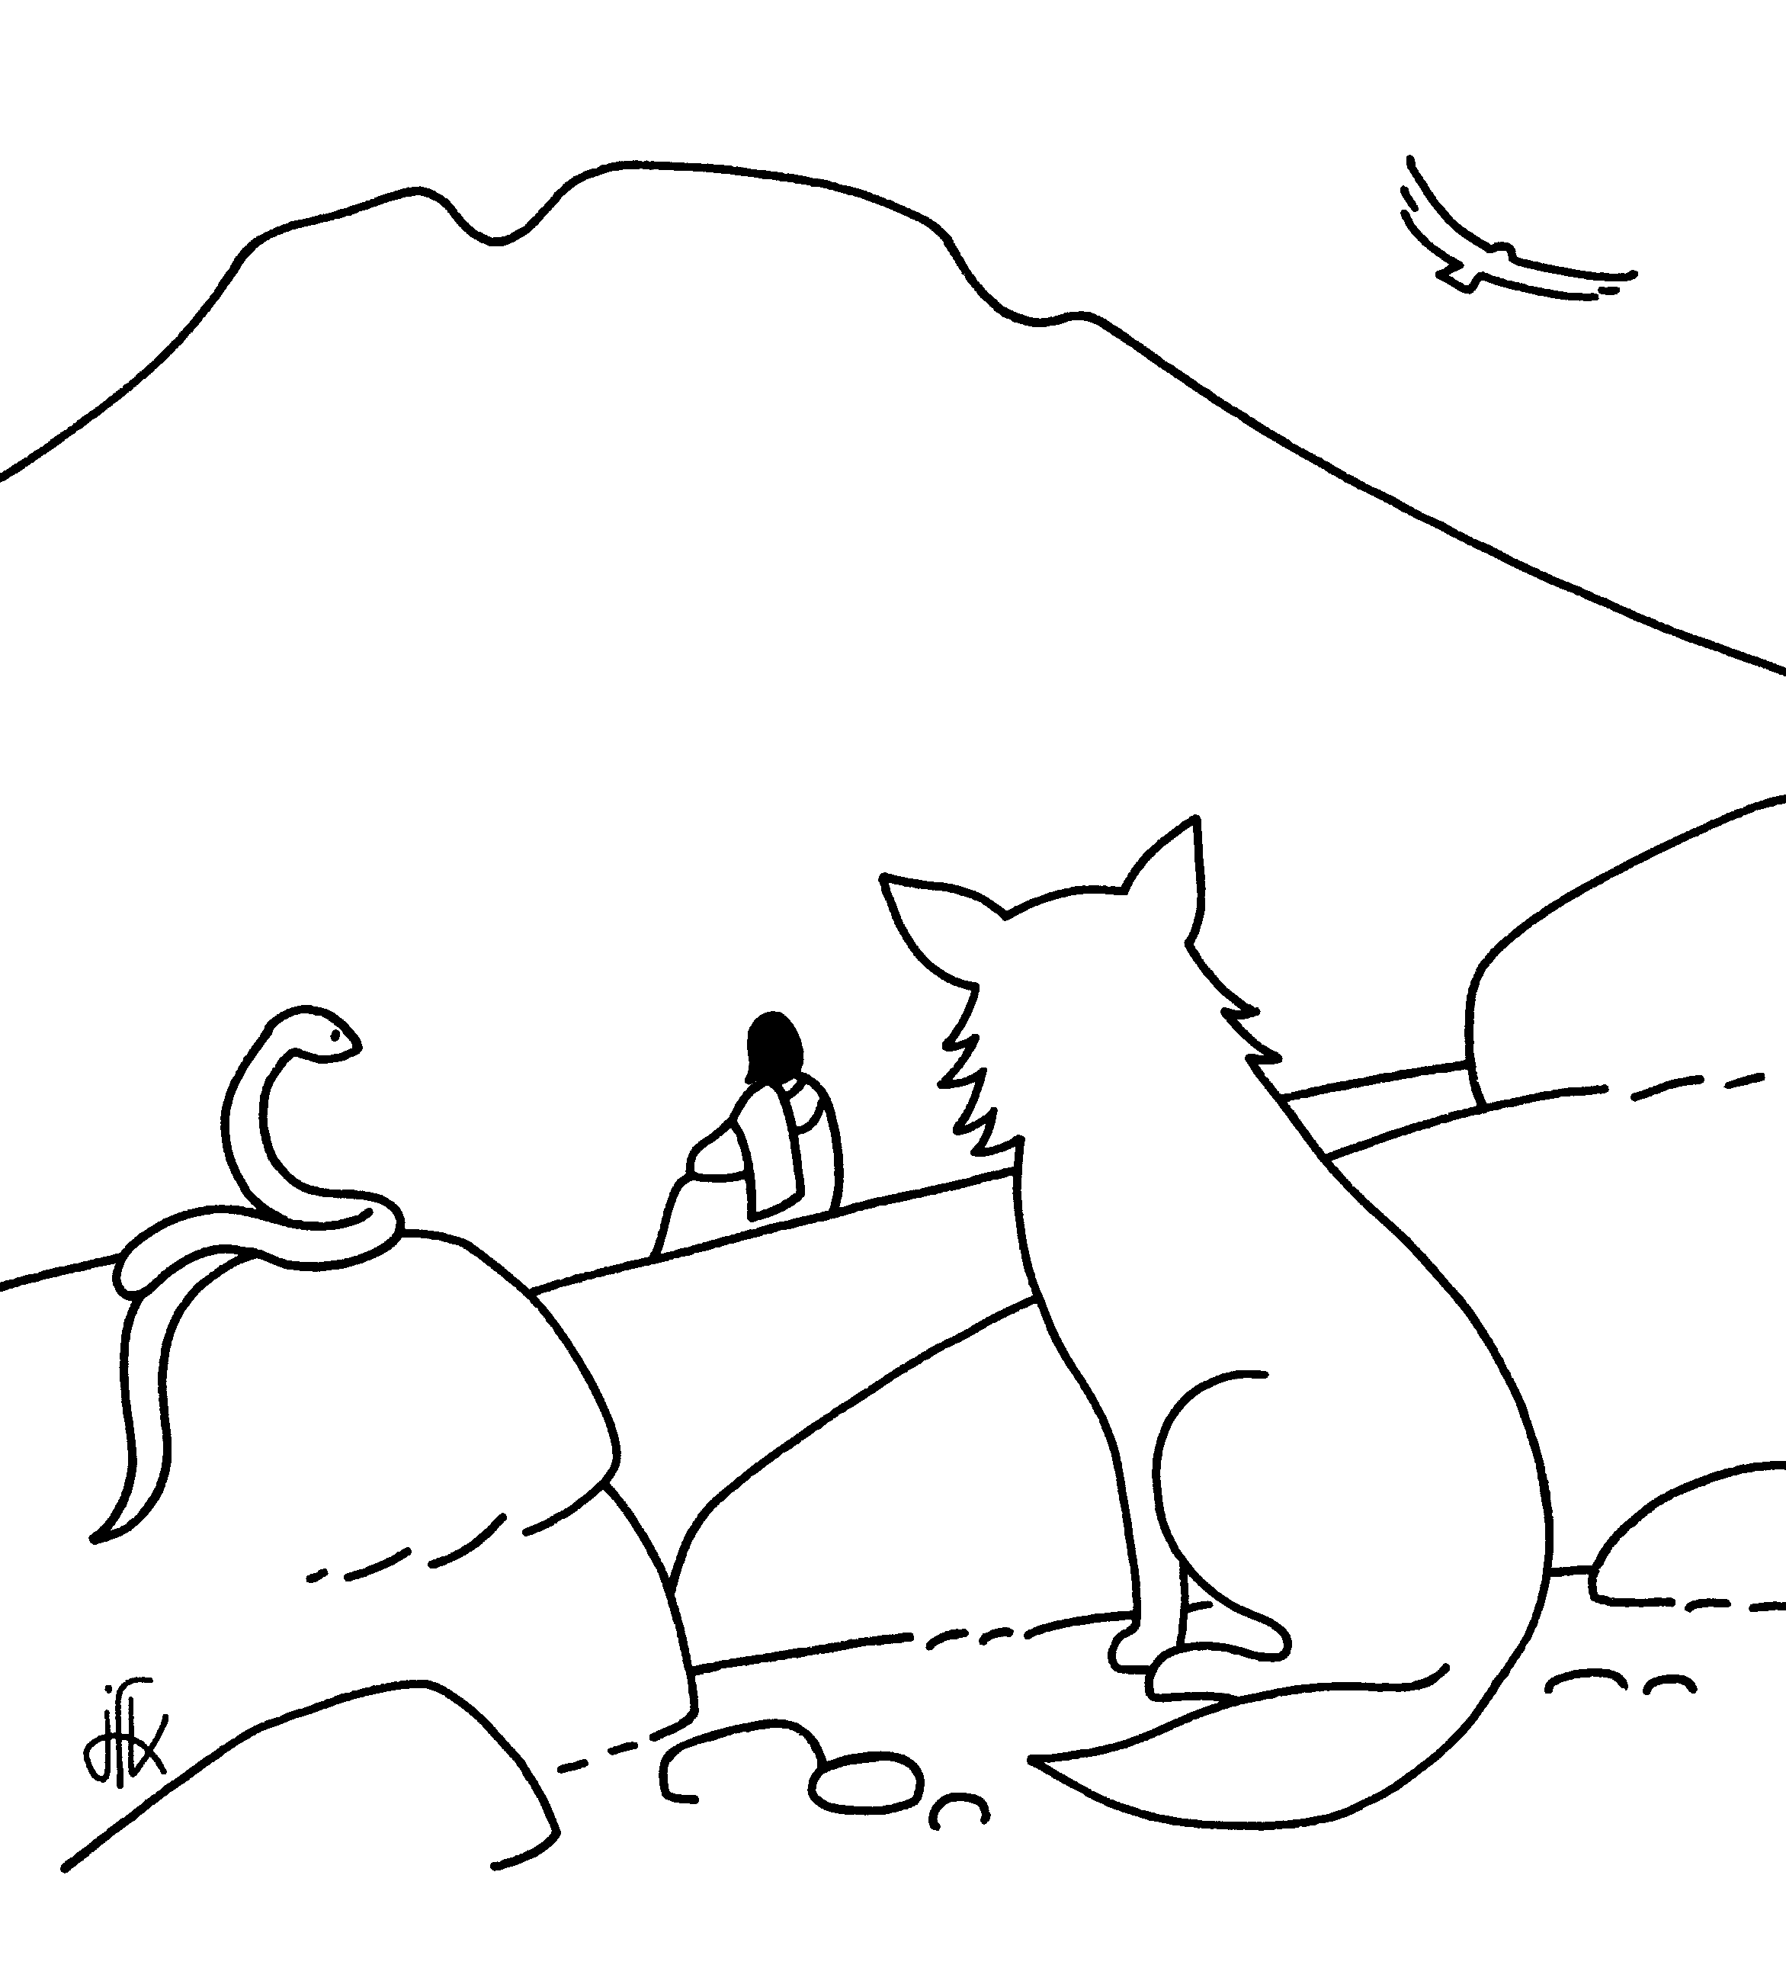
«Il est écrit, tu ne mettras pas à l’épreuve, le Seigneur ton Dieu»
Luc 4, 12-13.
Rends-moi pur!

- Pitié pour moi, mon Dieu, dans ton amour,
Selon ta grande miséricorde, efface mon péché.
Lave-moi tout entier de ma faute,
Purifie-moi de mon offense.
- Oui, je connais mon péché,
Ma faute est toujours devant moi.
Contre toi, et toi seul, j’ai péché,
Ce qui est mal à tes yeux, je l’ai fait.
- Crée en moi un cœur pur, ô mon Dieu,
Renouvelle et raffermis au fond de moi mon esprit.
Ne me chasse pas loin de ta face,
Ne me reprends pas ton esprit saint.
4-Rends-moi la joie d’être sauvé;
Que l’esprit généreux me soutienne.
Seigneur, ouvre mes lèvres,
Et ma bouche annoncera ta louange.

Pendant le Carême, Jésus nous apprend aussi à partager, à pardonner, à rejoindre l’autre malgré ses différences, à AIMER.
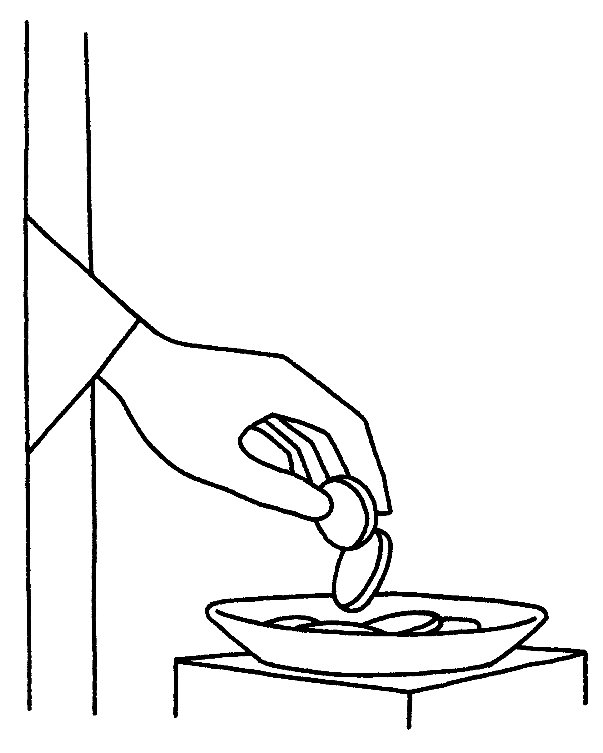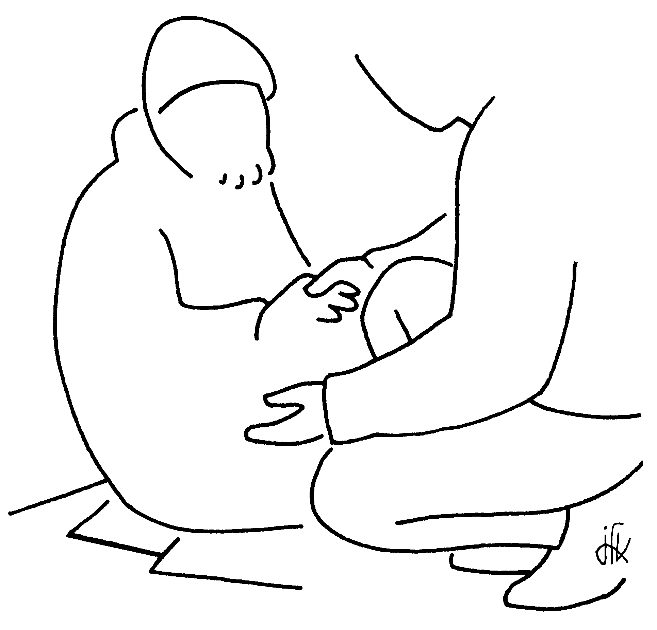

«Quand tu donnes, que ta main gauche ignore ce que donne ta main droite …… ton Père voit ce que tu fais en secret, il te le revaudra.»
Mt 6 1-4

2ème dimanche de Carême

La transfiguration

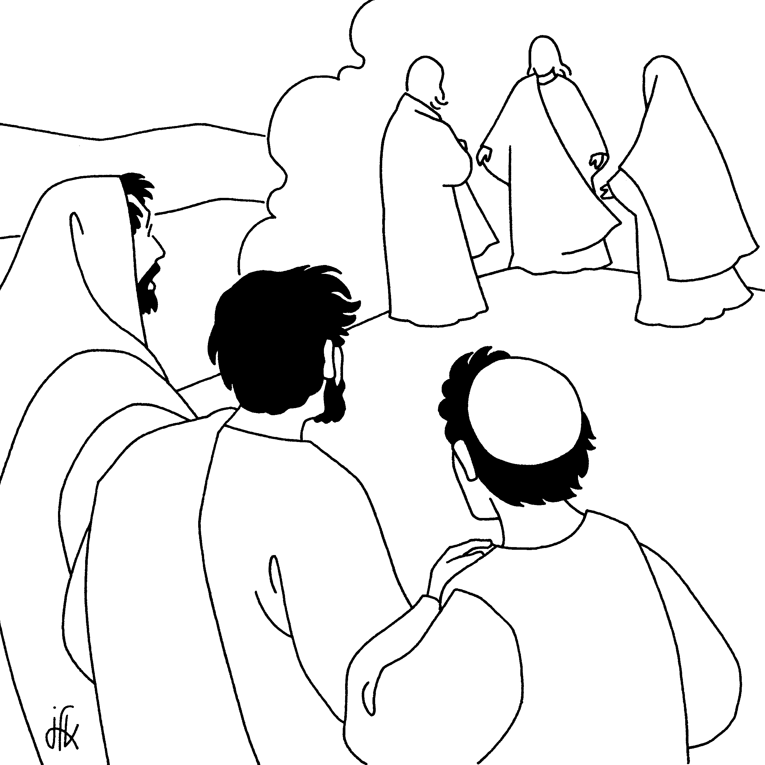

«… Pendant qu’il priait, son visage changea d’aspect et ses vêtements devinrent d’une blancheur resplendissante.» Luc 9, 28-29.

Prière pour aujourd’hui

Seigneur Jésus,
Apprends-moi à donner plutôt que recevoir.
Aujourd’hui, je pourrais donner un peu de moi,
Des baisers
Un câlin
Une chanson
Des sourires
Un dessin
Un coup de main,
Un grand rire qui éclaire la maison…

3ème dimanche de Carême
COMPLETE LE TEXTE A TROUS
Jésus disait cette ......................: "Un homme avait un ............ planté dans sa vigne. Il vint chercher du fruit sur cet arbre et n'en ......................... pas. Il dit alors à son ....................: "Voilà trois ans que je viens ............... du fruit sur ce figuier et je n'en trouve pas. Coupe-le. A quoi bon le laisser ................ le sol?"
Le vigneron lui répondit: "Seigneur, ......................... encore cette année, le temps que je ................ autour pour y mettre du fumier. Peut-être donnera-t-il de fruit à l'avenir. Sinon, tu le couperas." Luc 13, 6-9.
(Réponses: parabole, figuier, trouva, vigneron, chercher, épuiser, laisse-le, bêche)

La Parabole du figuier stérile Jésus est plein d'espérance!
Il sait que tout homme peut un jour donner du fruit Seigneur, moi aussi je peux épanouir ma vie. Aide-moi à m'ouvrir et à accueillir tout le Bon que tu donnes,
pour que ma vie soit porteuse d'une multitude de fruits. Apprends-moi aussi à regarder comme Jésus, avec des yeux remplis d'amour.
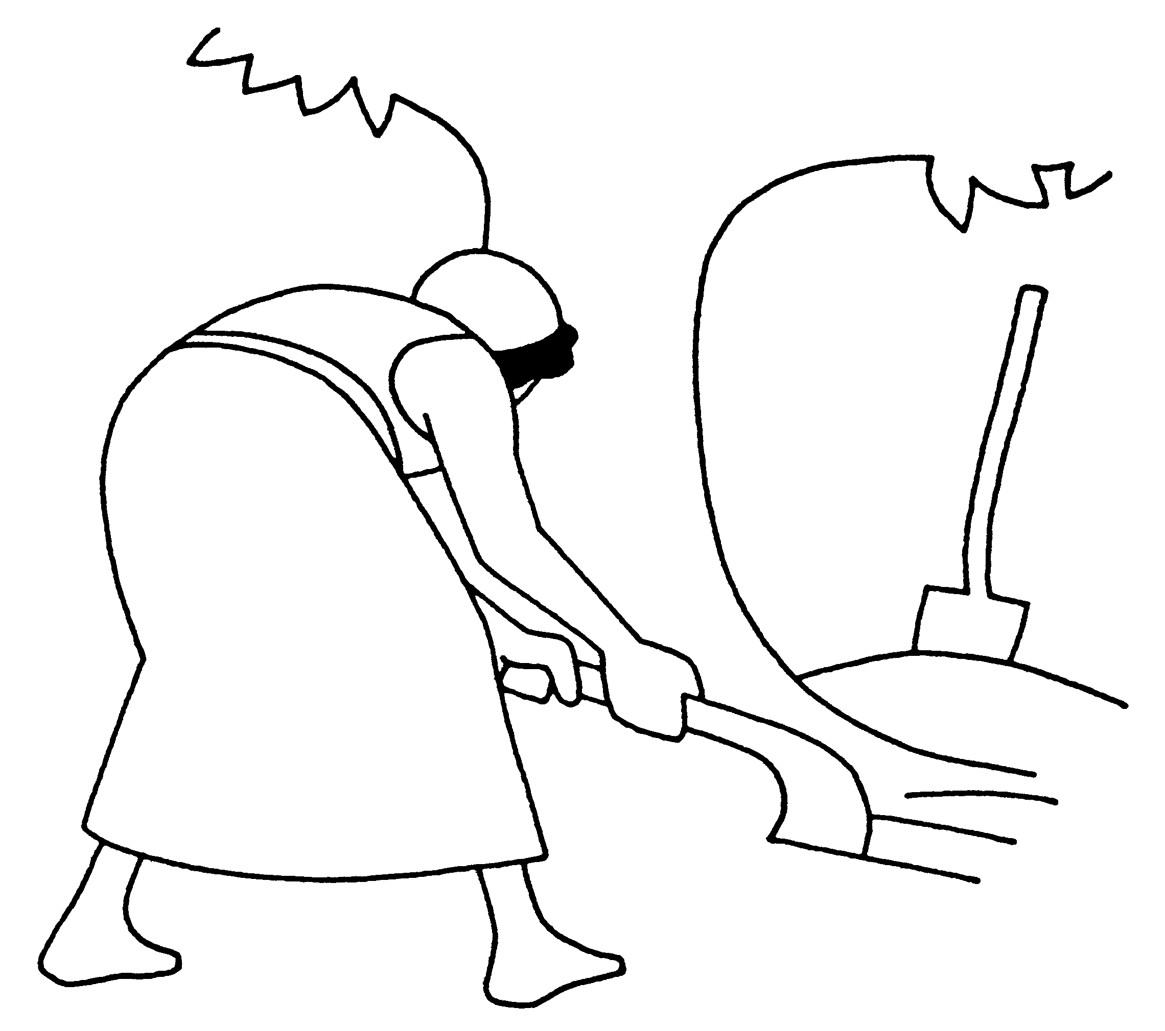
4ème dimanche de Carême

Le fils prodigue

«Mon fils que voici était mort et il est revenu à la vie, il était perdu et il est retrouvé…» Luc 15, 23-24.


Dimanche des Rameaux
Jésus le ROI!

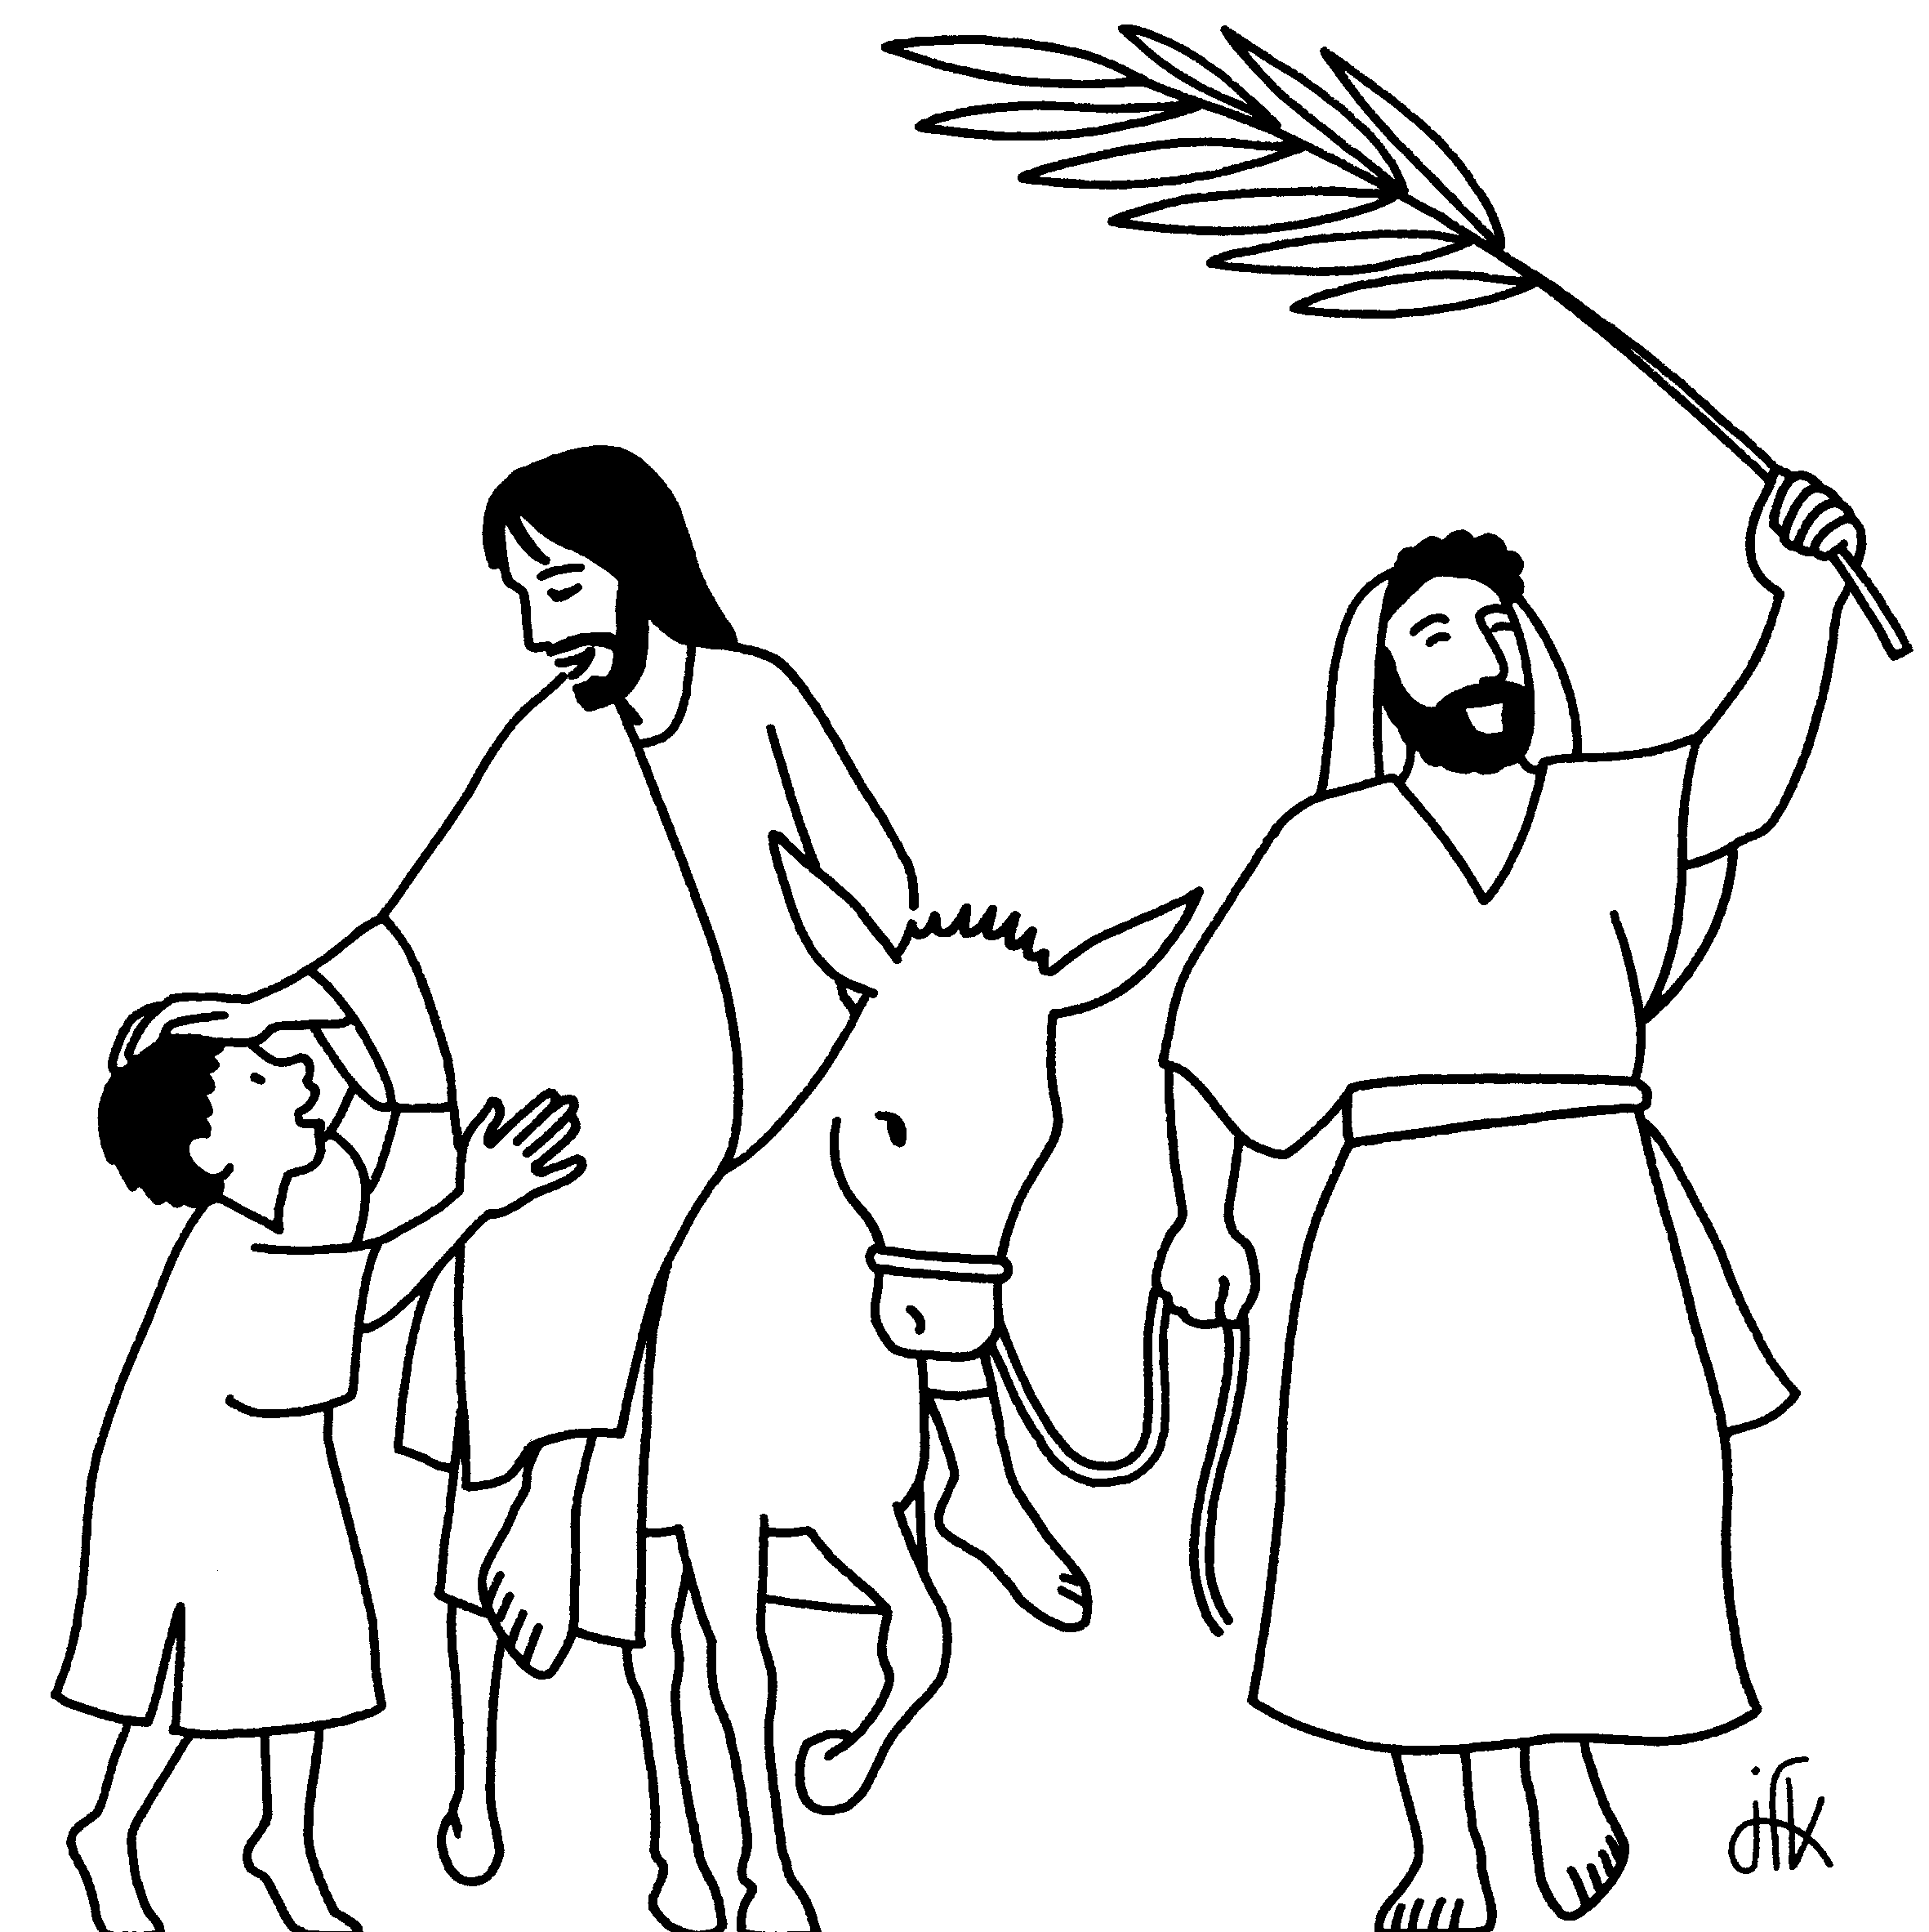

«Hosanna, Béni soit celui qui vient au nom du Seigneur!»

5ème dimanche de Carême

«Va et ne pèche plus!» Jean 8, 11.
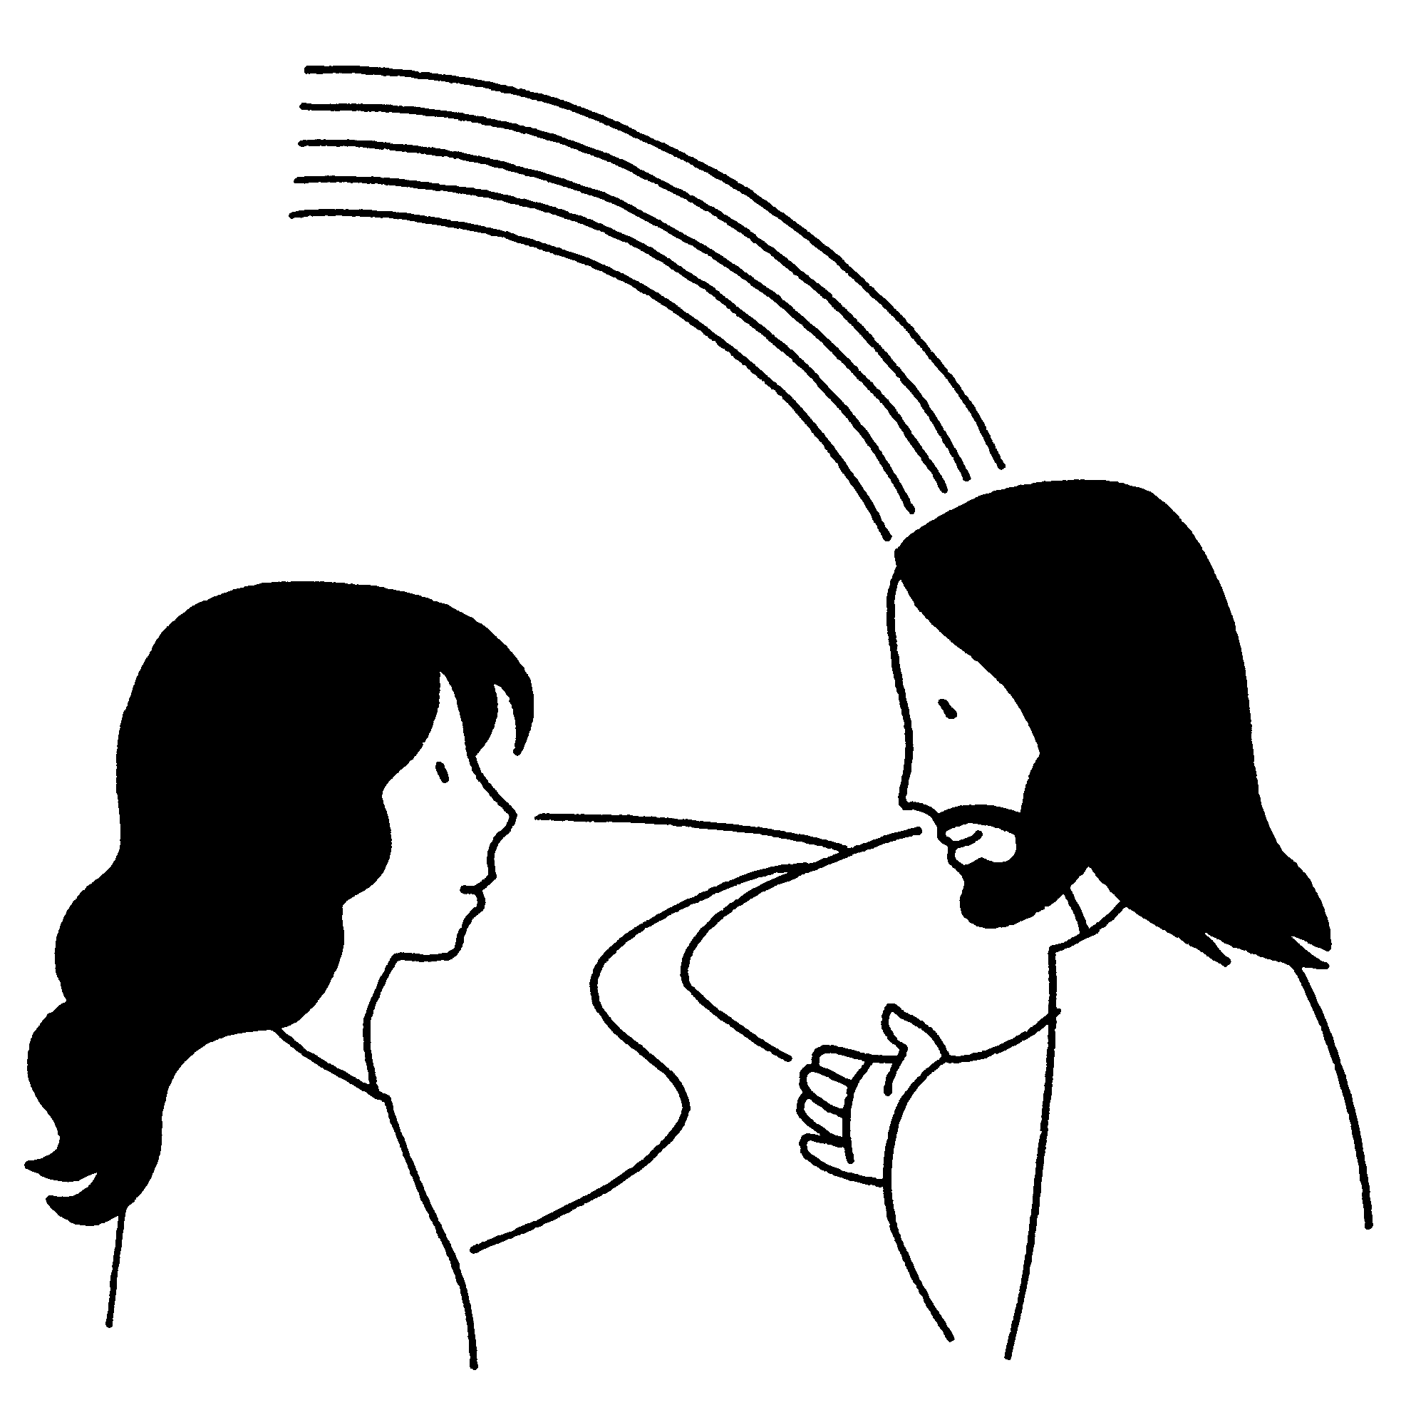

Mon Dieu, apprends-moi à ne pas juger trop vite,
A choisir ce qui est bon, vrai et beau.

Jeudi Saint Vendredi saint
Jésus se fait serviteur Jésus est crucifié
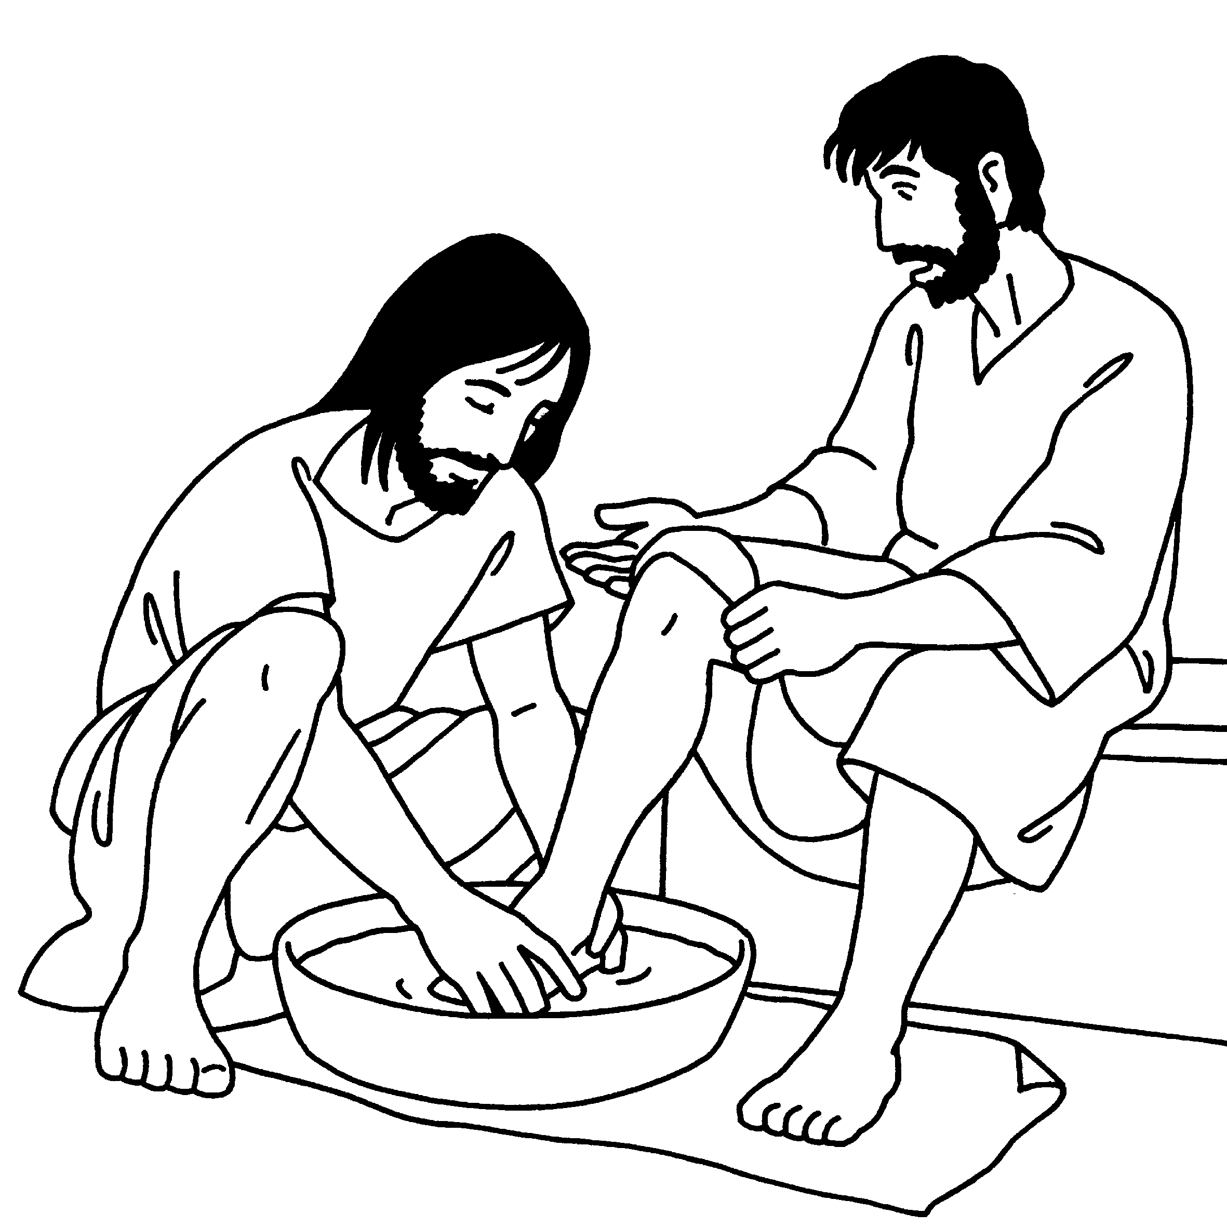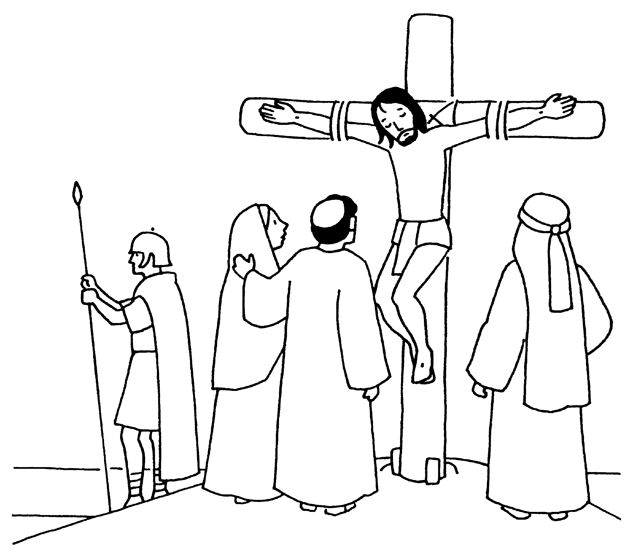

« Afin que vous fassiez, vous aussi, «Il leur livra Jésus pour qu’il
comme j’ai fait pour vous.» soit crucifié»
Jean 13, 15 Jean 19

Dimanche de Pâques

Alléluia! Jésus ressuscité!
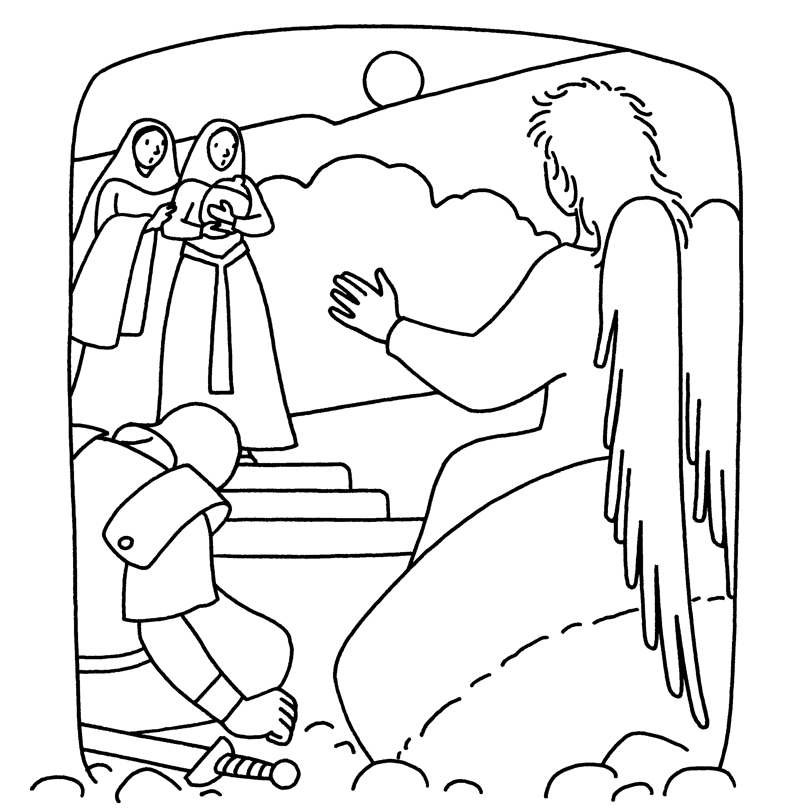

«Pourquoi cherchez-vous le Vivant parmi les morts.
Jésus n’est pas ici, il est ressuscité.» Luc 24, 5 et 6.

